Задания для детей подготовительного возраста
Договори последний слог
Ва-ва ва заболела голо…
Си-си-си в нашей речке кара…
Ся-ся-ся мы поймали кара..
Су-су-су волка видели в ле…
Сы-сы-сы есть лисята у ли…
Со-со-со у машины коле…
Ля-ля-ля очень черная зем…
Лю-лю-лю маму я люб…
Да-да-да мы играем в горо…
Щи-щи-щи собираем ово…
Ка-ка-ка мы увидели жу…
Ку-ку-ку сидит белка на су…
Ля-ля-ля мы садили топо…
Шу-шу-шу хлеб никак не отку….

Обведи картинки, которые начинаются на гласный звук, раскрась картинки по желанию
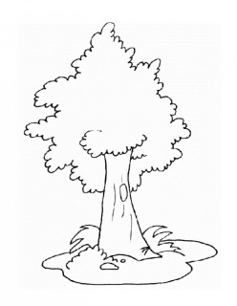 | 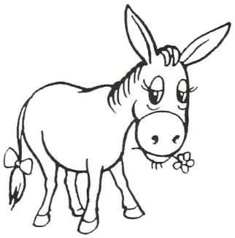 | 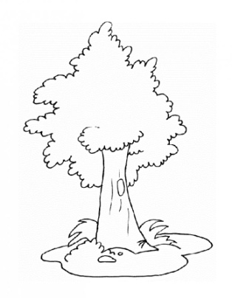 | 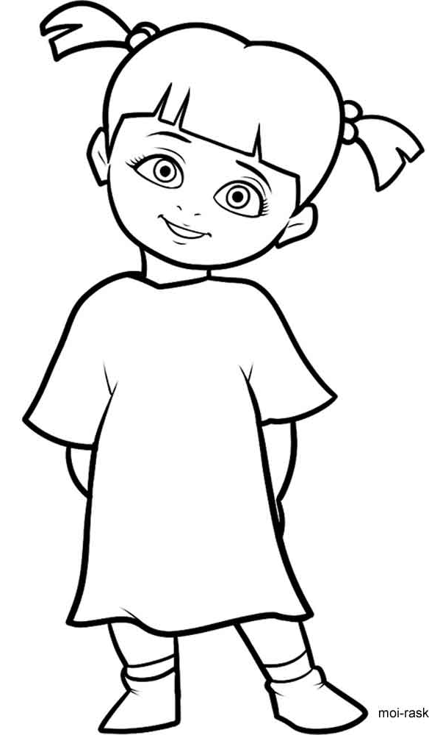 | 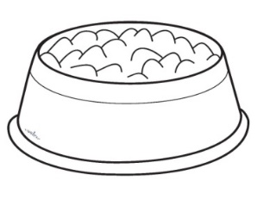
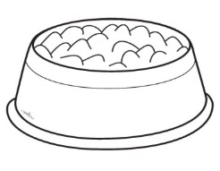 | 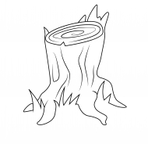 | 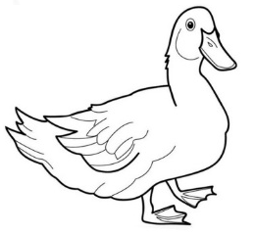 |  | 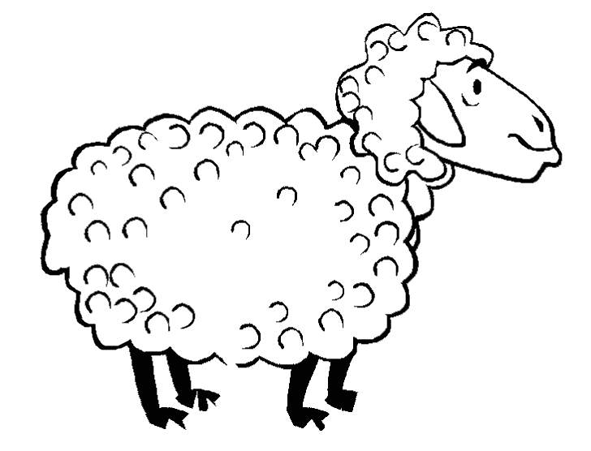
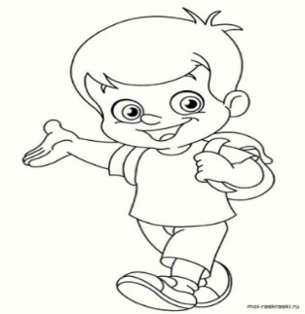 |  |  | 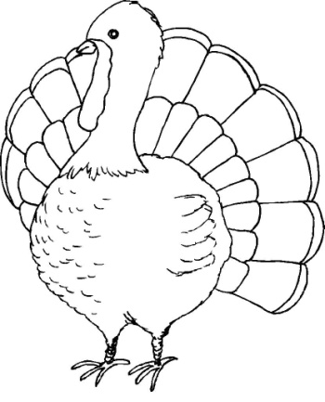

Задания для детей старшего возраста
♦ Чистоговорки
Са-са-са, к нам летит оса.
Са-са-са, в лесу живет лиса.
Са-са-са, у Сони русая коса.
Со-со-со, укатилось колесо.
Сы-сы-сы, вот стоят весы.
Сы-сы-сы, у нас теплые носы.
Су-су-су, я суп несу.
Су-су-су, стадо я пасу.
Ас-ас-ас, мы любим квас.
Произнеси слова! Как они все заканчиваются

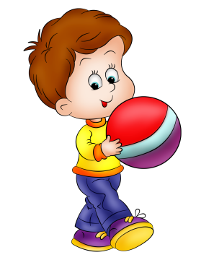
ЧИК
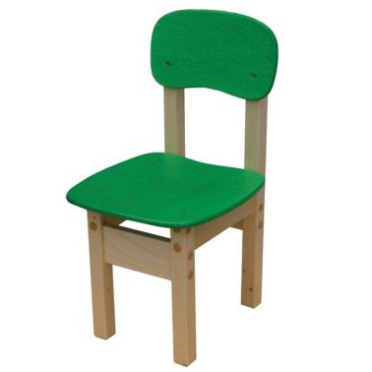
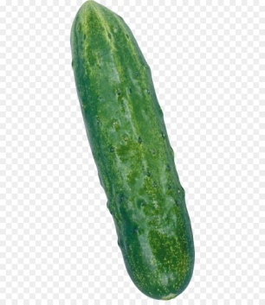
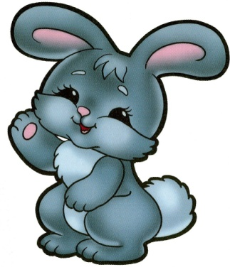

Слова произноси по частям: маль-чик, мя-чик…

